

**Cluster protection Niger**

**Novembre 2017**

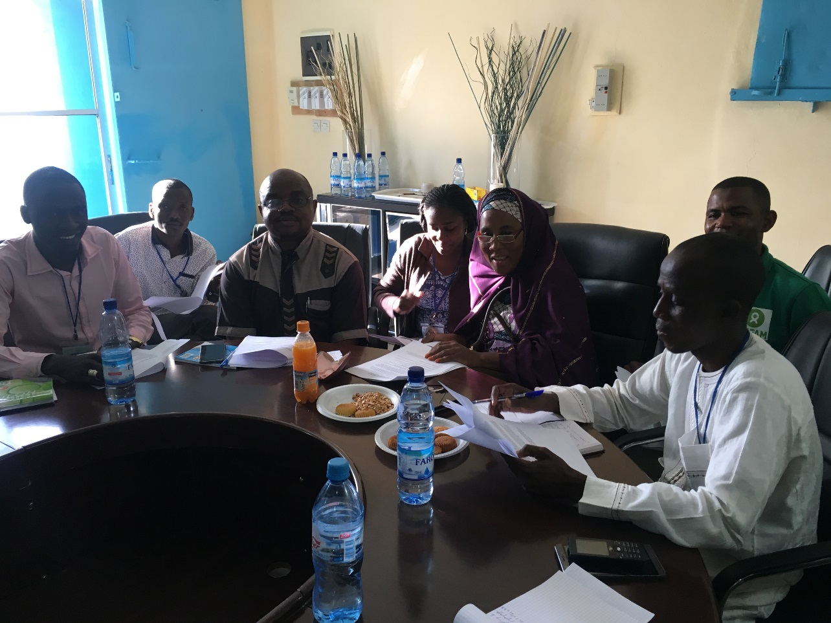

**Updates July 2016**

**Updates 18th January- 18th February 2016**

**Note du cluster protection sur l’impact de la création de G5 Sahel sur la population locale- aspects protection**

Le cluster protection a préparé une note conjointe sur l’impact de la création de G5 Sahel sur la population locale- aspects protection.

La note a été présentée à l’EHP pour le plaidoyer et va faire partie des SOPs sur la coordination CIVMIL au Niger.



**Mission conjointe du cluster protection a Tillabéry**

Les membres du cluster protection, notamment ANTD, COOPI, Handicap International, Plan International, OXFAM, SFCG, Terre des hommes, UNFPA, UNHCR, ont participé à la mission du cluster protection à Tillabéry, effectuée le 1 novembre 2017. Les recommandations sont suivies activement. Une formation sur protection est prévue pour le 13 et 14 décembre à Tillabéry.



**Session sur les Principes Directeurs relatifs au déplacement de personnes à l’intérieur de leur propre pays a Diffa**

Une session du Groupe Travail de Protection a été organisée le 9 novembre 2017 à Diffa. Cette session, délivrée par la Conseillère Juridique auprès de la Rapporteuse Spéciale sur les droits de l’homme des personnes déplacées dans leur propre pays, portait sur les Principes Directeurs relatifs au déplacement de personnes à l’intérieur de leur propre pays et a rassemblé 38 membres du Groupe. Présentés pour la première fois à la Commission des droits de l’homme des Nations Unies en 1998, les Principes Directeurs ont depuis été reconnus comme cadre international important pour la protection des personnes déplacées internes. Bien qu’ils ne soient pas juridiquement contraignants, les autorités nationales de nombreux pays les ont transposés dans leurs normes nationales.

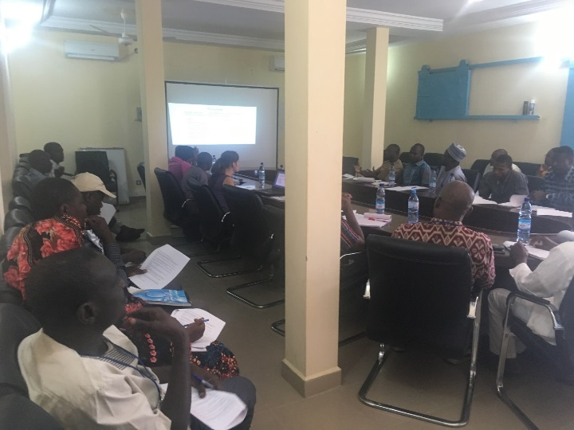

La session avait pour objectifs de rappeler les sources et cadres légaux pertinents pour la protection et l’assistance aux personnes déplacées internes, de revoir la structure des Principes Directeurs et de revenir sur la composition des Principes Directeurs et certains principes clés.

La Conseillère Juridique a rappelé que le droit international relatifs aux droits de l’homme, le droit international humanitaire et le droit des réfugiés par analogie étaient des branches du droit international pertinentes pour la protection et l’assistance des personnes déplacées internes. Elle a également présenté ces 30 Principes qui réaffirment les normes juridiques internationales contraignantes et précisent leur application dans les situations de déplacement interne. Elle est ensuite revenue sur des notions clés contenues dans ces Principes, notamment ceux de la non-discrimination, de la responsabilité première des États de protéger et assister les personnes déplacées internes, de la prohibition et prévention du déplacement interne, de la protection des droits des personnes déplacées pendant le déplacement, que ce soient les droits civils et politiques ou sociaux, économiques et culturels, et les différentes options de solutions durables. Elle a enfin présenté brièvement la Convention de Kampala et a rappelé que le Niger avait ratifié la Convention en 2012.

Tout au long de cette séance, des discussions ont eu lieu pour remettre les Principes Directeurs dans le contexte nigérien et pour parler de leur application dans la région de Diffa. La session s’est conclue sur un exercice pratique visant à travailler sur des scenarios et identifier les Principes applicables dans les différents scenarios.

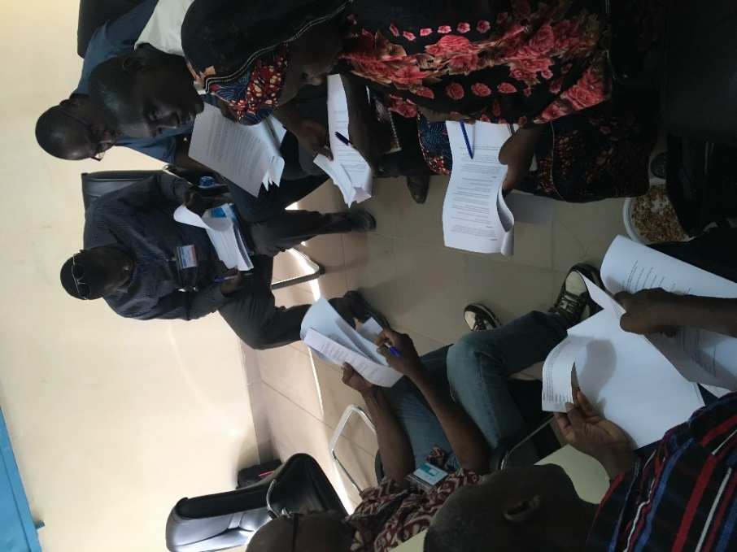

**Conflict scan- 4 sites a Diffa**

Un Conflict Scan (une étude rapide de conflits) a été effectué au niveau de 4 sites à Diffa : Kablewa, Garin Wanzam, N’Guigmi et Kindjani. Le conflict scan a comme objectif de fournir des informations concernant les conflits et tensions des sites pour des décisions programmatiques d’acteurs œuvrant sur les zones d’intervention. A partir d’entrevues individuelles et de groupes avec en total 140 personnes sur les 4 sites. 3 conflits récurrents qui sont directement liés au niveau d’insécurité et de précarité sur les 4 sites : (1) les conflits liés aux ressources ; (2) les conflits liés à la délinquance et au banditisme ; et (3) les conflits entre éleveurs et agriculteurs. Les confrontations peuvent encore s’aggraver et dégrader la situation sur les sites. Les violences basées sur le genre est un thème récurrent dans les 4 sites où on voit que les femmes souffrent davantage des conflits que d’autres groupes. Un rapport détaillé des conflits et des risques potentiels a été rédigé.

Des recommandations clés sont à suivre par tous les organisations œuvrant dans les sites à Diffa : (1) Les organisations offrant de l’aide humanitaire et de distributions de bien doivent impérativement s’assurer d’une distribution juste; (2) Les autorités locales ainsi que les comités en places, soutenu par les acteurs du groupe de travail WASH, doivent s’assurer de la bonne gestion continuelle des points d’eau ; (3) Les organisations internationales spécialisées dans la gestion et transformation de conflits comme Search doivent continuellement soutenir un renforcement de capacités d’acteurs clés des sites et des communautés en gestion de conflits ; (4) des activités communautaires qui lient les différents segments de population doivent être organises ; (5) il faut des médiateurs communautaires et non des médiateurs externes ; (6) les comités communautaires pour la paix doivent être continuellement soutenu ; et (7) des mesures pour protéger les femmes contre les violences basées sur le genre doivent être renforcées.



**Célébration de la journée de lutte contre apatridie**

La célébration de la journée s’est passée dans le quartier Château de Diffa, a la présence du Chef du quartier. La population était présente en grand nombre et a assisté intéressée à la sensibilisation fait à travers a méthode du théâtre. Cette cérémonie était l’occasion pour rappeler encore une fois l’importance de la documentation d’état civile pour prévenir les risques d’apatridie et marquer l’engagement des acteurs ont procédé à la  distribution des extraits d’actes de naissance parmi la population dont l’obtention a été facilité par le deux organisations qui agissent en appui des autorités compétentes.

La participation des autorités, de la communauté du quartier aussi bien que des populations déplacées et refugiées qui a caractérisé cette journée soulignent l’esprit inclusif de la campagne IBelong, J’appartiens, qui veut rassembler toute les composantes de la société et les acteurs nationaux et internationaux dans le but commun d’éradiquer l’apatridie pour que chaque être humaine ait droit à une nationalité qui lui permette de sentir ce sens d’appartenance et d’en jouir.

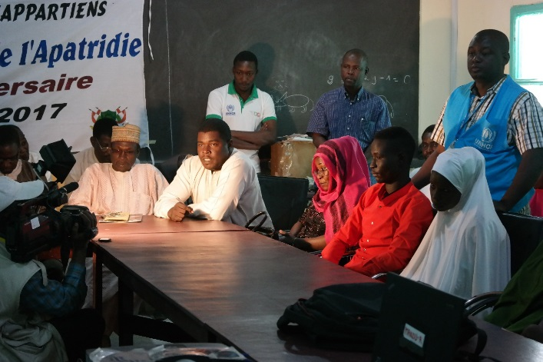

**Notes d’analyse- monitoring protection**

Deux notes d’analyse conjointe ont été publiées sur les sujets suivants :

* Conflits intercommunautaires (couvrant la période de janvier à octobre 2017)
* Incendies dans la région de Diffa (octobre- novembre 2017)



**Infographes- planification 2018**

Le résumé de la planification 2018 pour le secteur de protection a été publié en forme d’infographe :



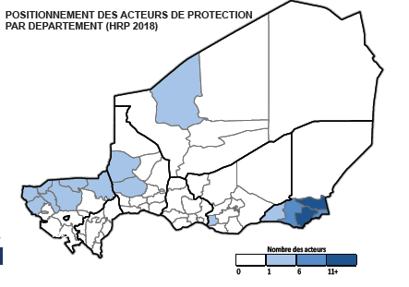

**Formation sur le cash et protection**

La formation sur le Cash Transfer, un outil transversal dans la protection et l’assistance aux personnes vulnérables livré par le Groupe de travail protection à travers le CaLP, a été dispensée à la date du 27 novembre 2017 à l’intention des membres du groupe de travail protection et acteurs étatiques agissant dans la protection. Cette initiative est implémentée pour la perspective de l’introduction du ‘Cash’ en termes de réponse humanitaire suivant une évaluation adaptée aux besoins et les mesures formelles de sa mise en œuvre.

Dans le cadre de cette formation, il était principalement question de sensibiliser les membres du groupe de travail protection et les acteurs gouvernementaux sur les enjeux de la réponse ‘Cash’ dans le domaine de protection, précisément dans la réponse à la crise humanitaire dans le bassin du Lac-Tchad dont les conséquences subsistent encore dans la région de Diffa.

Les objectifs poursuivis ont été d’amener les participants à une meilleure compréhension du Cash dans le domaine de la protection à travers les réponses humanitaires et, plus spécifiquement lié au contexte de la région de Diffa et amener également les acteurs à considérer les aspects d’analyse de l’impact des projets ‘Cash’ dans le domaine de protection.

